Итоги публичных мероприятий (слушаний) отдела лицензионного контроля образовательных организаций в рамках Программы Министерства образования и науки Республики Татарстан
за IV квартал 2020 года

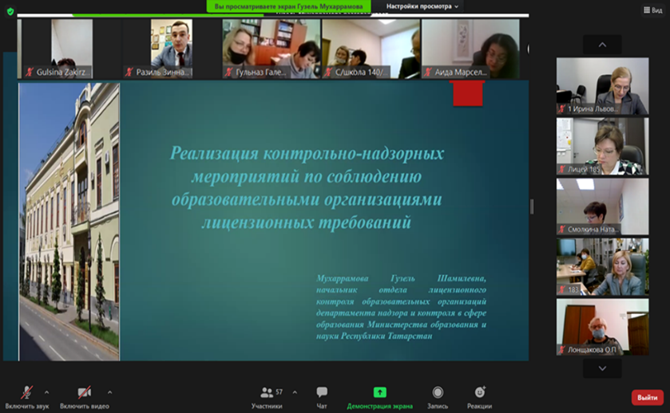
18 декабря 2020 года, г.Казань
Публичные слушания по вопросу соблюдения лицензионных требований при осуществлении образовательной деятельности для руководителей образовательных организаций (школ, детских садов, учреждений дополнительного образования, профессиональных образовательных учреждений), а также для методистов отдела образования Советского района г.Казани состоялись в формате видеоконференции. Цели семинара были достигнуты – участники ознакомились с особенностями проведения проверок по лицензионному контролю, с изменениями в нормативных документах (новое положение о лицензировании образовательной деятельности, вступающее в силу с 1 января 2021 года, административный регламент по лицензионному контролю, изменения в ФЗ «Об образовании в Российской Федерации», приказы Министерства просвещения РФ и т.д.).
Сотрудники отдела лицензионного контроля ответили на вопросы участников семинара по проведению плановых проверок образовательных организаций Советского района, запланированных на 2021 год.

21 декабря 2020 года, Нижнекамский, Мамадышский, Алексеевский районы Республики Татарстан
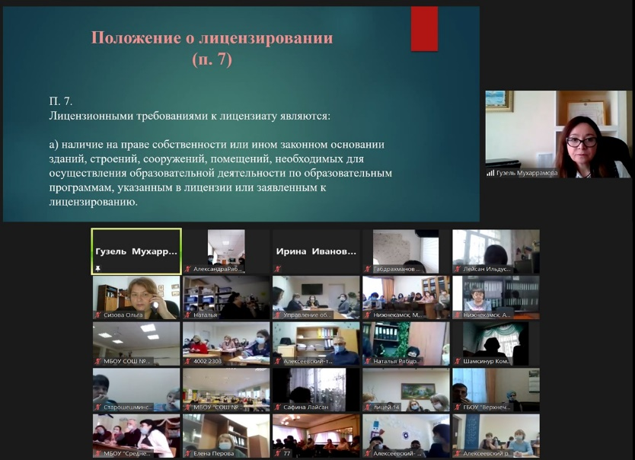
Состоялись публичные слушания по вопросу соблюдения лицензионных требований при осуществлении образовательной деятельности в Нижнекамском, Мамадышском, Алексеевском муниципальных районах Республики Татарстан. Формат семинара – видеоконференция, количество участников – более 50. В ходе выступления начальник отдела лицензионного контроля образовательных организаций ознакомила участников семинара с изменениями в законодательстве в сфере образования и новыми нормативными актами по лицензионному контролю (положение о лицензировании образовательной деятельности, вступающее в силу с 1 января 2021 года, административный регламент по лицензионному контролю, изменения в ФЗ «Об образовании в Российской Федерации», приказы Министерства просвещения РФ и т.д.). Также рассмотрены типичные нарушения, выявляемые при проведении плановых проверок, даны рекомендации по профилактике нарушений лицензионных требований при осуществлении образовательной деятельности.

